**Методические рекомендации**

**по организации режимных моментов в семье**

**Уважаемые родители!**

Тематика недели в старшей группе «Фрукты,овощи». Предлагаем вам материал для организации режимных моментов с детьми дома.

**Наблюдение за русской избой**   
Начало формы

# Наблюдение: За ростом лука

Цель:

Вызвать у детей познавательный интерес к **выращиванию огородной культуры**(лук,желание наблюдать за изменениями которые происходят с луковицей в зависимости от созданных условий. Учимся создавать ситуацию опытов,делаем зарисовки.

Ход .

Родитель:Будем луковицы проращивать по разному,создавать разные условия. Условий у нас будет три.

Первый способ-будет три условия свет,вода,тепло.

Второй способ-будет свет,вода,но не будет тепла.

Третий способ-свет,вода,но вода будет холодная.

Все это мы зарисуем в наш календарь природы.

И будем наблюдать.

Через неделю дети делают вторые зарисовки в странички календаря,делются выводами,какие условия благоприятны для проращивания лука.

В этом же наблюдение благодаря зарисовкам можно **проектную** деятельность осуществить. Использовать зарисовки наблюдения за луковицами для творческого **проекта**.

Всем удачного наблюдения.

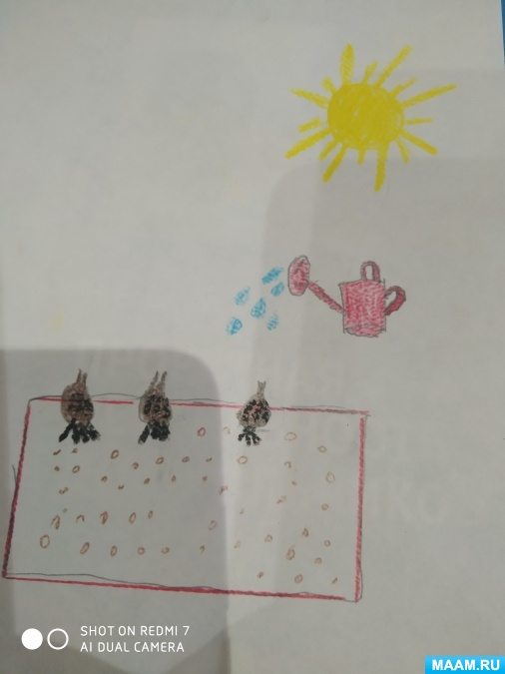 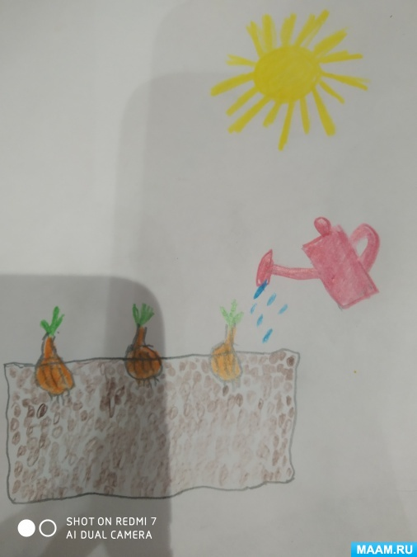 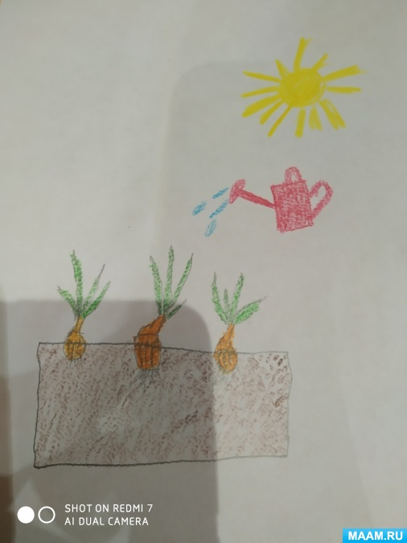



    Дидактическая игра «Овощи и фрукты»

Цель игры: систематизировать знания **детей об овощах и фруктах**;

Задачи: закрепить в речи **детей обобщающие слова***«****овощи****»*, *«****фрукты****»*, их названия;

упражнять в умении образовывать относительные прилагательные от существительных, обозначающих названия **овощей и фруктов**;

обогащать лексику **детей прилагательными**;

развивать общую и мелкую моторику, память, мышление, внимание;

автоматизировать поставленные звуки.

Ход игры:

Ребенку предлагается вспомнить названия **овощей и фруктов**, выявить их отличительные особенности. Ребенок должен

положить **овощи в корзину**, **фрукты** поместить на деревце.

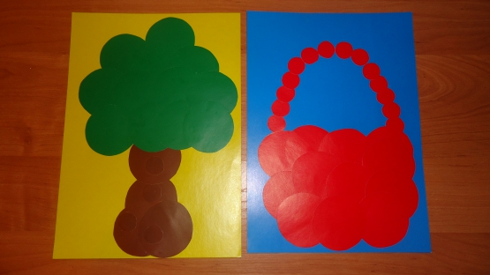

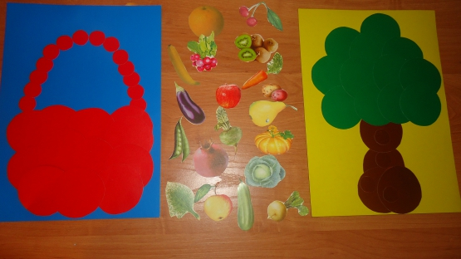 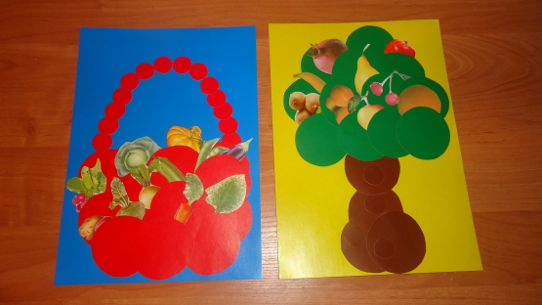

Затем ребенок должен определить из каких **овощей и фруктов** можно приготовить суп, сок, салат. Правильно назвать продукты питания из них: салат из **овощей-овощной**, салат из капусты - капустный, суп из гороха- гороховый, из картофеля –картофельный,а также соки: морковный, апельсиновый, гранатовый, грушевый, яблочный, вишневый.

**Подвижная игра**

**«Собери урожай».**

Цель: развивать быстроту и скорость бега.

Атрибуты: муляжи овощей и фруктов, корзина.

Ход игры: По сигналу родителя ребенок собирает по комнате муляжи овощей и фруктов складывают их в разные корзины.

# Литература для ознакомления : «Огородники» Н.Носов.

Через день после того, как мы приехали в пионерлагерь, наш вожатый Витя сказал, что у нас будет свой огород. Мы собрались и стали решать, как будем обрабатывать землю и что сажать. Решили поделить землю на участки и чтобы на каждом участке бригада из двух человек работала. Сразу будет видно, кто впереди, а кто отстаёт. Отстающим решили помогать, чтобы вся земля была хорошо обработана и дала большой урожай.

Мы с Мишкой попросили записать нас в одну бригаду. Мы ещё в городе условились, что будем работать вместе и рыбу ловить вместе. Всё у нас было общее: и лопаты и удочки.

— Ребята, — сказал Вадик Зайцев, — я предлагаю сделать красное знамя и на нём написать: “Лучшему огороднику”. Кто первый вскопает участок, у того на участке поставим знамя.

— Правильно, — согласились ребята. — А потом будем за это знамя бороться. Кто лучше проведёт посадку, к тому перейдёт на участок знамя. Потом знамя будем передавать за прополку. А у кого окажется самый большой урожай, тому подарим осенью это знамя, и пусть он везёт его с собой в город.

Мы с Мишкой решили бороться за красное знамя.

— Как возьмём его в самом начале, так до конца не выпустим и домой увезём, — говорил Мишка.

Наш огород был недалеко от реки. Мы измерили землю рулеткой, наметили участки и вбили колышки с номерами. Нам с Мишкой достался двенадцатый участок. Мишка тут же стал кричать, что нам самый плохой участок дали.

— Да чем он плохой? — спрашивает Витя.

— Дырка вон тут в земле!

— Ну, что это за дырка! — засмеялся Витя. — Лошадь копытом продавила.

— И пень вон торчит, — говорит Мишка.

— И на других участках есть пни, посмотри.

Но Мишка уже никуда смотреть не хотел и кричал:

— Его ведь из земли выковыривать надо!

— Что ж, выкорчуете. Сами не справитесь, ребята помогут.

— Уж если возьмёмся — справимся, — обиделся Мишка. — Ещё и ребятам поможем, на буксир кого надо возьмём.

— Вот и хорошо, — сказал Витя.

Все ребята стали вскапывать землю. И мы с Мишкой стали копать.

Мишка то и дело бегал смотреть, сколько другие ребята вскопали. Я говорю ему:

— Ты не бегай, работай, а то мы меньше всех вскопаем.

— Ничего, — говорит, — я ещё поднажму.

И стал поднажимать. Поднажмёт, поднажмёт и снова убежит куда-нибудь.

В этот день мы мало работали. Скоро вожатый Витя позвал всех обедать. После обеда мы с Мишкой схватили лопаты и снова хотели на огород бежать, но Витя не позволил. Он сказал:

— Работать будем только до обеда. После обеда — отдыхать, а то у нас найдутся такие ребята, которые в первый же день перетрудятся и потом не смогут работать.

На следующее утро мы раньше всех примчались на огород и стали копать. Потом Мишка выпросил у Вити рулетку и принялся землю мерить, сколько у нас на участке вскопано да сколько осталось. Покопает немного и снова меряет. И всё ему кажется мало.

Я говорю:

— Конечно, будет мало, если я один копаю, а ты только меряешь!

Он бросил рулетку и стал копать. Только недолго копал. Корень ему в земле попался, так он этот корень стал из земли выдирать. Драл его, драл, весь участок разворотил. Даже на соседний участок залез и там выдирает этот корень.

— Да брось ты его, — говорю. — Чего ты к нему привязался?

— Я, — говорит, — думал, что он короткий, а он вон какой длинный, как удав.

— Ну и перестань с ним возиться!

— Да должен же он где-нибудь кончиться!

— А тебе будто не всё равно?

— Нет, — говорит, — я такой человек: если за что-нибудь взялся, обязательно до конца сделаю.

И снова ухватился руками за корень. Тогда я рассердился, подошёл и отрубил этот корень лопатой. А Мишка корень рулеткой измерил и говорит:

— Ого! Шесть с половиной метров! А если бы ты не отрубил, так он, может быть, метров двадцать был бы! Я говорю:

— Если бы я знал, что ты так будешь работать, то с тобой бы не связывался.

А он:

— Можешь отдельно. Я же тебя не заставляю.

— Как же теперь отдельно, когда у нас столько вскопано! Вот не получим из-за тебя красного знамени.

— Почему не получим? Ты посмотри, сколько у Вани Ложкина и Сени Боброва. Ещё меньше нашего.

Он побежал на участок Вани и Сени и стал над ними смеяться:

— Эх, вы! Придётся вас на буксир брать! А они его прогоняют:

— Смотри, как бы тебя не взяли! Я говорю:

— Чудак ты! Над другими смеёшься, а сам сколько сделал? И чего я только с тобой связался!

— Ничего, — говорит, — я одну штуку придумал. Завтра знамя будет на нашем участке.

— С ума, — говорю — сошёл! Тут на два дня работы, а с тобой и четыре провозишься.

— Вот увидишь, я потом тебе расскажу.

— Ты лучше работай. Всё равно земля сама не вскопается.

Он взял лопату, но тут Витя сказал, чтобы все шли обедать. Ну, Мишка лопату на плечо и помчался впереди всех в лагерь.

После обеда Витя стал красный флаг делать, а мы все ему помогали: кто палку строгал, кто материю подшивал, кто разводил краски. Флаг получился красивый. Палку выкрасили золотой краской, а на красной материи Витя написал серебряными буквами: “Лучшему огороднику”.

Мишка сказал:

— Давайте ещё пугало сделаем, чтоб вороны огород не клевали.

Эта затея всем очень понравилась. Взяли мы жердь и к ней крест-накрест палку привязали, достали старый мешок и сшили из него рубаху. Потом натянули эту рубаху на жердь, а сверху глиняный горшок надели. На горшке Мишка нарисовал углём нос, рот, глаза. Страшная рожа получилась! Поставили это пугало посреди двора. Все смотрели на него и смеялись.

Мишка отвёл меня в сторону и говорит:

— Вот что я придумал: давай, когда все лягут спать, удерём на огород и вскопаем свой участок. Оставим на утро кусочек маленький, завтра быстро вскопаем и получим знамя.

Я говорю:

— Если бы ты работал! А то ведь с разными пустяками возишься.

— Я буду хорошо работать, вот увидишь!

— Ну ладно, только если ты снова возьмёшься за старое, брошу всё и уйду.

Вечером все легли спать. И мы с Мишкой легли, только для виду. Я уже начал дремать. Вдруг меня Мишка толкает в бок:

— Вставай! А то не видать нам знамени как своих ушей! Встал я. Мы вышли так, чтобы никто нас не видел. Взяли лопаты и пошли на огород. Луна светила, и всё было видно.

Пришли на огород.

— Вот наш участок, — говорит Мишка. — Видишь, и пень торчит.

Стали мы копать. На этот раз Мишка хорошо работал, и мы много вскопали. Дошли до пня и решили его выкорчевать. Обкопали со всех сторон и стали из земли тащить. Тащили, тащили, а он не лезет. Пришлось обрубать корни лопатой. Устали, как лошади! Всё-таки вытащили. Землю заровняли, а пень Мишка на соседний участок бросил.

Я говорю:

— Это ты нехорошо сделал?

— А куда его девать?

— Нельзя же на чужой участок!

— Ну, давай его в реку бросим!

Взяли мы пень и потащили к реке. А он тяжёлый! Насилу дотащили — и бултых в воду! Он поплыл по реке, как будто спрут или осьминог какой. Мы посмотрели ему вслед и пошли домой. Больше в этот раз уже не могли работать, устали очень. Да нам совсем небольшой кусочек осталось вскопать.

Утром проснулись мы позже всех. Всё тело у нас болит: руки болят, ноги болят, спина болит.

— Что это? — спрашивает Мишка.

— Перетрудились, — говорю, — слишком много работали. Встали мы, размялись немного. За завтраком Мишка стал перед ребятами хвастать, что красное знамя достанется нам.

После завтрака все помчались на огород, а мы с Мишкой пошли не спеша. Куда нам спешить! Пришли на огород. Все, как кроты, роются, а мы ходим да посмеиваемся.

— Не видать вам знамени, — говорим, — как своих ушей! Ребята отвечают:

— Вы бы работали! Только другим мешаете. Тут Мишка говорит:

— А это вот чей участок? Совсем мало вскопано. И хозяев нет. Наверно, дрыхнут ещё!

Я посмотрел:

— Номер двенадцатый. Да это ведь наш участок!

— Не может быть, — говорит Мишка. — Мы больше вскопали.

— Мне, — говорю, — тоже казалось, что больше.

— Может быть, нарочно кто-нибудь номерки переменил?

— Нет, всё правильно. Вот одиннадцатый, а там тринадцатый.

Смотрим, и пень торчит. Мы растерялись даже.

— Послушай, — говорю я. — Если это наш участок, то откуда же пень взялся? Мы ведь его уже выкорчевали!

— Правда, — говорит Мишка. — Не мог же за ночь новый пень вырасти.

Вдруг слышим, Ваня Ложкин на своём участке кричит:

— Ребята, смотрите, какое чудо! У нас тут вчера пень был, а сегодня нету. Куда он делся?

Все побежали на это чудо смотреть. Подошли и мы с Мишкой.

“Что такое! — думаем. — Вчера у них и до половины не было вскопано, а сегодня совсем небольшой кусочек остался”.

— Мишка, — говорю я, — да это ведь мы ночью по ошибке на их участке работали и пень им выкорчевали!

— Да что ты!

— Верно!

— Ах, мы ослы! — говорит Мишка. — Да что же нам теперь делать? По правилу, они должны нам свой участок отдать, а себе пусть берут наш. Что мы, даром у них работали?

— Молчи! — говорю. — Хочешь, чтоб над нами весь лагерь смеялся?

— Что же делать?

— Копать, — говорю, — вот что!

Схватили мы лопаты. Да не тут-то было: руки болят, ноги болят, спина не разгибается.

Скоро Ваня Ложкин и Сенька Бобров на своём участке работу кончили. Витя поздравил их и отдал им красное знамя.

Они поставили его посреди участка. Все собрались вокруг и в ладоши захлопали.

Мишка говорит:

— Это неправильно!

— Почему неправильно? — спрашивает Витя.

— Потому и неправильно, что за них кто-то пень выкорчевал. Они сами сказали.

— А мы виноваты? — говорит Ваня. — Может быть, его кто-нибудь себе на дрова выкорчевал. Разве мы запрещать будем?

— А может быть, его кто-нибудь по ошибке вместо своего выкорчевал, — ответил Мишка.

— Тогда бы он здесь был, а его нигде нет, — сказал Ваня.

— А может быть, они его в реку бросили, — говорит Мишка.

— Ну что ты пристал: “может быть” да “может быть”!

— Может быть, вам и участок кто-нибудь ночью вскопал, — не унимался Мишка.

Я его толкаю, чтоб он не проговорился. Ваня говорит:

— Всё может быть. Мы землю не мерили.

Пошли мы на свой участок и стали копать. А Ваня и Сенька стали рядом и хихикают.

— Вот работают! — говорит Сенька. — Будто во сне мочалку жуют.

— Надо их на буксир взять, — сказал Ваня. — У них ведь меньше всех вскопано.

Ну и взяли нас на буксир. Помогли нам копать и пень выкорчевать. Всё равно мы позже всех кончили. Ребята говорят:

— Давайте на их участке, как на отстающем, поставим пугало.

Все согласились и поставили пугало на нашем участке. Мы с Мишкой обиделись. А ребята говорят:

— Добивайтесь, чтоб ваш участок стал лучшим, когда посадка и прополка будут, вот и уберём тогда с вашего огорода пугало.

Юра Козлов предложил:

— Давайте пугало ставить отстающим.

— Давайте, — обрадовались все.

— А осенью подарим тому, у кого будет самый плохой урожай, — говорит Сенька Бобров.

Мы с Мишкой решили стараться изо всех сил, чтоб отделаться от этого пугала. Только у нас так ничего и не получилось. Всё лето простояло оно на нашем участке, потому что на посадке Мишка всё перепутал и посадил свёклу там, где уже была морковка посажена, а при прополке вместо сорняков петрушку повыдергал. Пришлось на этом месте в спешном порядке редиску посадить. Сколько раз я хотел отделиться от Мишки, да никак не мог. “Кто же, — думаю, — в беде товарища покидает!” Так и маялся с ним до конца.

Зато осенью красное знамя нам с Мишкой досталось. У нас самый большой урожай помидоров и кабачков оказался.

Ребята стали спорить.

— Это неправильно! — говорили они. — Всё время были отстающие, и вдруг самый большой урожай! Но Витя сказал:

— Ничего, ребята, всё правильно. Хоть они и отставали, но землю хорошо обрабатывали, старались и добивались, чтоб большой урожай был.

Ваня Ложкин сказал:

— У них земля была хорошая. А вот нам с Сеней скверная земля попалась. И урожай маленький, хоть мы и старались. За что же нам пугало подарили? Пусть они тогда и пугало берут себе, раз оно у них всё лето стояло.

— Ничего, — говорит Мишка, — мы возьмём и пугало. Давайте его сюда.

Все засмеялись, а Мишка сказал:

— Если б не это пугало, то мы и знамени не получили бы.

— Это почему же? — удивились все.

— Потому что на нашем участке оно ворон пугало, а на других вороны не боялись, вот и урожай получился меньше. И потом, из-за этого пугала мы не забывали, что нам надо стараться и работать лучше.

Я говорю Мишке:

— Зачем ты взял это пугало? Для чего оно нам?

— Ну, давай его в реку бросим, — говорит Мишка. Взяли мы пугало и бросили в реку. Оно поплыло по реке, растопырив руки. Мы посмотрели ему вслед и стали в него камнями бросать. А потом пошли в лагерь.

В тот же день Лёшка Курочкин снял нас фотоаппаратом вместе со знаменем. Так что, если кому-нибудь хочется карточку, мы можем прислать.

**НОД Развитие речи Басни Крылова.**

Басня «Ворона и Лисица»

Цель:

• Знакомство с творчеством И. А. Крылова, чтение басни *«Ворона и Лисица»*, Познакомить детей с басней - с одним из жанром художественно й литературы.

Задачи:

• Познакомить детей с басней через творчество И. А. Крылова

• Учить детей отличать **басни** от других произведений.

• Развить интерес к басням

• Развить мышления при анализе произведения;

• Развитие речипри ответе на вопросы: развивать умение отвечать на вопросы, используя в ответ сложные предложения;

• Обогащать словарный запас;

• Рассматривание иллюстраций к сказке,

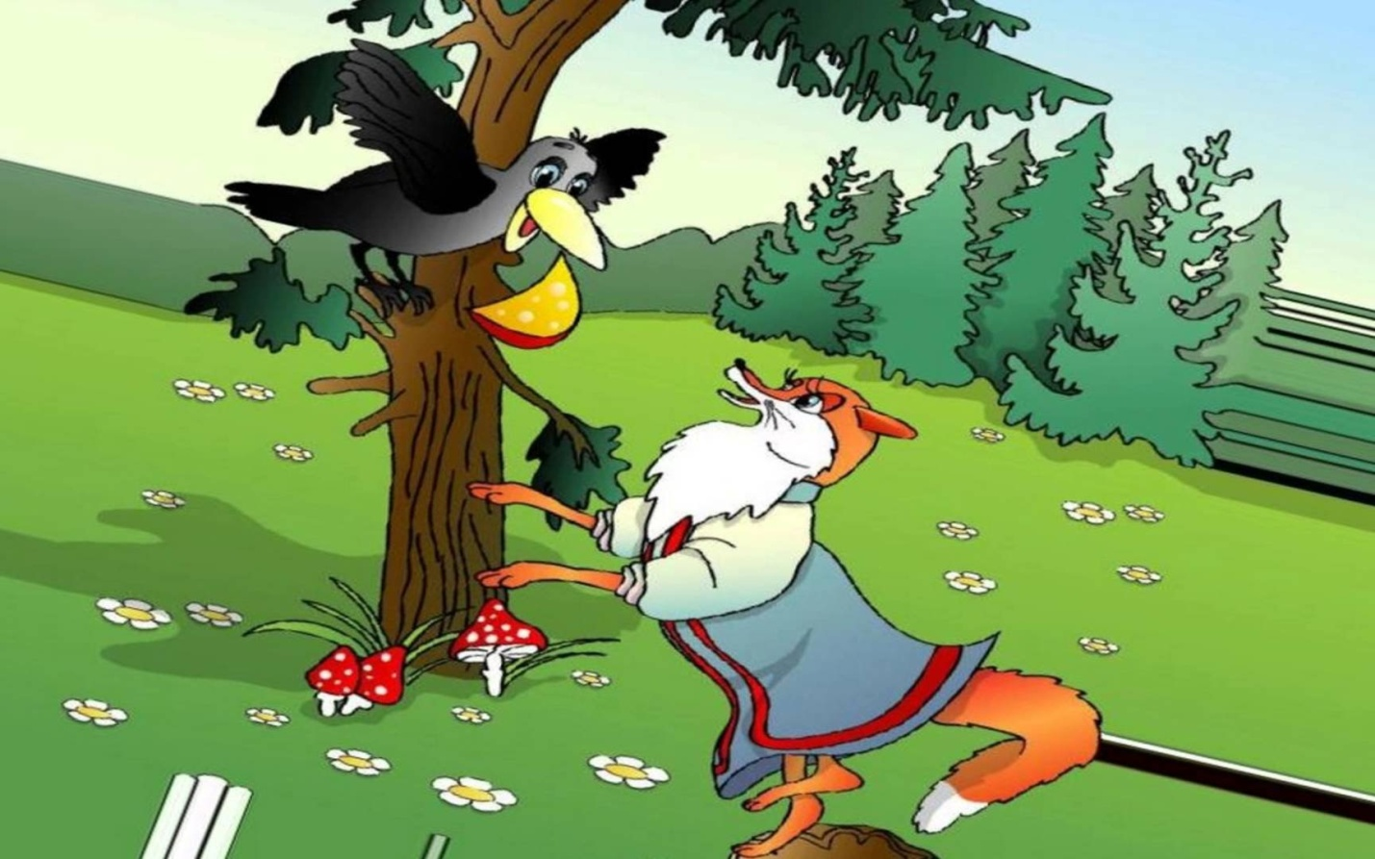

Ход занятия:

• Посмотри сколько разных книг в нашей домашней библиотеке. Это книги со сказками, со стихами, с рассказами, с потешками и загадками.

- а ты какие книги вы больше всего любите, что бы тебе читали?

- Да, все дети любят слушать сказки. Скажи, кто сочиняет сказки? *(народ, писатели – сказочники)*

• Назови какие русские народные сказки ты знаешь?

• Кто герои этих сказок? *(люди, звери, птицы)*

• Чему нас учат сказки *(быть добрыми, смелыми, умными, не хвастаться и т. д.)*

• Но ведь сказки сочиняет на только народ, но и писатели – сказочники.

А каких писателей – сказочников ты знаешь?

• Какие сказки они написали?

• Чему нас учат сказки?

• Посмотри, у нас на полке появилась новая книга, а называется она *«****Басни****»* ,написал ее Иван Андреевич **Крылов**.

Чтение **басни И**. А. **Крылова***«****Ворона и Лисица****»*

• - Сейчас я тебе прочитаю самую известную **басню**

*«****Ворона и Лисица****»*

Уж сколько раз твердили миру,

Что лесть гнусна, вредна; но только всё не впрок,

И в сердце льстец всегда отыщет уголок.

**Вороне** где-то бог послал кусочек сыру;

На ель **Ворона взгромоздясь**,

Позавтракать-было совсем уж собралась,

Да призадумалась, а сыр во рту держала.

На ту беду Лиса близехонько бежала;

Вдруг сырный дух Лису остановил:

**Лисица видит сыр**, – **Лисицу сыр пленил**.

Плутовка к дереву на цыпочках подходит;

Вертит хвостом, с **Вороны глаз не сводит**,

И говорит так сладко,чуть дыша:

«Голубушка, как хороша!

Ну что за шейка, что за глазки!

Рассказывать, так, право, сказки!

Какие перышки! какой носок!

И верно ангельский быть должен голосок!

Спой, светик, не стыдись! Что ежели, сестрица,

При красоте такой, и петь ты мастерица,

Ведь ты б у нас была царь-птица!»

Вещуньина с похвал вскружилась голова,

От радости в зобу дыханье сперло, –

И на приветливы **Лисицыны слова**

**Ворона каркнула во все воронье горло**:

Сыр выпал – с ним была плутовка такова.

4. Вопросы по содержанию

• Что напоминает вам **басня- рассказ**, стихотворение или сказку?

Объясните, почему вы так думаете.

• Назовите героев **басни**?

• Кто вам понравился и почему?